ANEXO I - TERMO DE REFERÊNCIA

DO OBJETO
  - Contratação de serviço de manutenção com fornecimento de peças, para os portões e portas automáticas das sedes da Defensoria Pública do Estado do Paraná – DPE/PR, localizadas em Curitiba, para o prazo de 24 meses.

DO DETALHAMENTO DO OBJETO, QUANTITATIVO E VALORES MÁXIMOS
  - Os serviços deverão ser realizados mediante chamado nos seguintes endereços:
  - LOTE 01 e LOTE 02: Sede Núcleos e Corregedoria: Rua Benjamin Lins, 779 – Batel – CEP – 80420-100.
  - LOTE 03: Sede Administrativa da DPE/PR: Rua Mateus Leme, 1908 – Centro Cívico – CEP: 80530-010
  - O detalhamento da contratação dos serviços estará disposto no quadro a seguir:

LOTE | ITEM | SEDE | DESCRIÇÃO DO SERVIÇO | QUANT. MÁXIMA DE CHAMADOS (24 MESES) | VALOR UNITÁRIO MÁXIMO | VALOR TOTAL MÁXIMO
1 | Portão com motor basculante Piccinin 2000 | Núcleos e Corregedoria | Manutenção do equipamento com fornecimento de peças | 8 | R$ 613,33 | R$ 4.906,64
 | Valor para Peças/Materiais de reposição (O valor fixado para aquisição de Peças/Materiais de reposição não será configurado objeto de disputa, serve apenas para estimativa de custos, este valor deverá ser somado para compor o valor total da proposta) |  |  |  |  | R$ 1.500,00  (Valor fixo)
VALOR TOTAL MÁXIMO PARA O LOTE 1 (24 MESES) |  |  |  |  |  | R$ 6.406,67

LOTE | ITEM | SEDE | DESCRIÇÃO DO SERVIÇO | QUANT. MÁXIMA DE CHAMADOS (24 MESES) | VALOR UNITÁRIOMÁXIMO | VALOR TOTAL MÁXIMO
2 | 01 Porta Automática PPA | Núcleos e Corregedoria | Manutenção do equipamento com fornecimento de peças | 8 | R$ 1.008,00 | R$ 8.064,00
 | Valor para Peças/Materiais de reposição (O valor fixado para aquisição de Peças/Materiais de reposição não será configurado objeto de disputa, serve apenas para estimativa de custos, este valor deverá ser somado para compor o valor total da proposta) |  |  |  |  | R$ 5.000,00 (Valor fixo)
VALOR TOTAL MÁXIMO PARA O LOTE 2 (24 MESES) |  |  |  |  |  | R$ 13.064,00

LOTE | ITEM | SEDE | DESCRIÇÃO DO SERVIÇO | QUANT. MÁXIMA DE CHAMADOS (24 MESES) | VALOR ÚNITÁRIO MÁXIMO | VALOR TOTAL MÁXIMO
3 | 01 Porta de enrolar automatizada | Administrativa | Manutenção do equipamento com fornecimento de peças | 8 | R$ 901,33 | R$ 7.210,67
 | Valor para Peças/Materiais de reposição (O valor fixado para aquisição de Peças/Materiais de reposição não será configurado objeto de disputa, serve apenas para estimativa de custos, este valor deverá ser somado para compor o valor total da proposta) |  |  |  |  | R$ 3.000,00 (Valor fixo)
VALOR TOTAL MÁXIMO PARA O LOTE 3 (24 MESES) |  |  |  |  |  | R$ 10.210,67

  - Localização da Porta de Enrolar Automatizada – Sede Administrativa – Portão da Garagem 1° Subsolo;
  - Localização do Portão com motor basculante Piccinin 2000 – Portão da Garagem Sede Núcleos e Corregedoria;
  - Localização da Porta Automática PPA – Porta de Acesso Principal Sede Núcleos e Corregedoria;
  - A manutenção de portões e portas automáticas compreende o atendimento aos chamados para reparar equipamentos parados, fora de funcionamento ou que necessitem de revisão, ou seja, engloba um conjunto de ações ou operações de manutenção ou conservação desenvolvidas com o objetivo de fazer retornar às condições especificadas, o equipamento, sistema ou instalação após a ocorrência de defeitos, falhas ou funcionamento insuficiente.
  - As manutenções compreendem, não de forma exaustiva, a realização dos serviços de limpeza, lubrificação, ajustes, regulagens, verificação, reparos e substituições de itens como: roldanas, trilhos, botoeiras, cremalheiras, rolamentos, lâminas de porta metálica, guias, braços mecânicos, pinos, cabos elétricos, motores elétricos, controles remotos, estatores e etc.
  - Os serviços de serralheria, pintura, solda e eletricista deverão estar contemplados.
  - Poderá ser solicitado à contratada, o fornecimento de controles e pilhas individualmente, ou seja, o mero fornecimento dos itens, sendo os mesmos remunerados conforme o regramento apresentado no item 2.21;
  - Os serviços incluem a mão de obra e o fornecimento de todos os materiais de reposição, consumo, ferramentas e equipamentos necessários para a completa execução dos serviços;
  - Entende-se por material de reposição: os materiais, peças de reposição e insumos necessários para a atividade de manutenção, a serem utilizados pela mão de obra na execução dos serviços, por exemplo, componentes internos do motor, roldanas, lâminas de porta metálica, trilhos, braços mecânicos, estatores, sensores, placas controles, pilhas, motor e etc.
  - Entende-se por material de consumo: materiais de uso constante pelas equipes de serviços, por exemplo: estopas, graxas, óleos, lubrificantes, prego, parafusos, fita isolante e etc.
  - Entende-se por equipamentos, instrumentos e ferramentas: são os utilizados nas manutenções, tais como: amperímetro, voltímetro, multiteste, malas de ferramentas para os profissionais, furadeiras, trenas, escadas, entre outros e que deverão ser fornecidos pela contratada.
  - No custo do chamado estarão incluídos a mão de obra para execução de todos os tipos de serviços, o fornecimento de ferramentas, equipamentos e materiais de consumo. Somente os materiais de reposição (item 2.13) serão pagos conforme regramento apresentado no item 2.21;
  - As manutenções deverão ocorrer nas dependências da DPE/PR, no entanto, caso o reparo exija, poderá ser permitido que a CONTRATADA retire a peça ou equipamento defeituoso para conserto em sua oficina, o qual deverá ocorrer, por completo (retirada, conserto e reinstalação), no prazo máximo de até 10 (dez) dias corridos, contados do dia do chamado;
  - Caso haja a necessidade de retirada de equipamento, a contratada deverá promover os ajustes necessários à operacionalização manual da porta ou do portão, incluindo eventuais materiais provisoriamente necessários, garantindo que o seu total fechamento, evitando-se riscos à segurança do local;
  - As peças defeituosas ou desgastadas deverão ser substituídas;
  - Emitir relatório conforme indicado no item 2.22.11;
  - FORNECIMENTO DE PEÇAS/MATERIAIS DE REPOSIÇÃO:
    - Sempre que necessário a substituição de peças a CONTRATADA deverá fornecer e instalar;
    - As peças fornecidas deverão ser novas (primeiro uso) além de possuir as mesmas especificações daquelas defeituosas;
    - Não será permitido o uso de peças usadas, adaptadas ou fora das especificações do fabricante, ou ainda com capacidade diversa daquela substituída;
    - Em caso de necessidade de substituição de peças, as mesmas deverão ser fornecidas, sempre apresentando antecipadamente um orçamento para aprovação da DPE/PR até o limite de valor estipulados no Anexo II;
    - A DPE/PR irá obter no mercado local mais 02 (dois) orçamentos, no mínimo, podendo então, decorrer duas possibilidades:
- Se o valor da peça orçado pela contratada for menor ou igual ao valor de mercado, a peça/material de reposição será fornecida por ela, conforme valor orçado e apresentado;
- Existindo pelo menos uma empresa no mercado local cujo preço das peças seja menor que o orçado pela contratada, a mesma poderá adquirir as peças junto àquela empresa ou fornecer com preço igual ao menor encontrado pela DPE/PR na pesquisa de mercado local;
  - FLUXO DE EXECUÇÃO DOS SERVIÇOS
    - Os serviços serão realizados nas dependências de cada sede da Defensoria Pública do Estado do Paraná – DPE/PR onde estiver localizado o equipamento (portão ou porta) que receberá a manutenção;
    - Os serviços deverão ser realizados de segunda-feira à sexta-feira, das 10:00hrs até às 17:00hrs. Em situações excepcionais, a DPE/PR poderá permitir a alteração dos horários, mediante justificativas da CONTRATADA e avaliação da instituição;
    - O início da prestação dos serviços deverá estar condicionado a apresentação de todos os documentos exigidos neste Termo de Referência e indicado no Anexo I para esta etapa;
    - Os serviços deverão ser iniciados em até 10 (dez) dias úteis do início da vigência do contrato;
    - Os serviços de manutenção serão realizados por meio de chamados e, quando necessários, tendo como limite máximo o indicado no Anexo II;
    - Os chamados serão abertos e formalizados pela DPE/PR junto a CONTRATADA, via e-mail;
    - A CONTRATADA terá o prazo máximo de 03 (três) horas para o atendimento dos chamados e prazo limite de 02 (dois) dias corridos para emitir diagnóstico, solucionar os problemas e colocar o portão ou porta em condições normais de funcionamento, a contar da abertura do chamado.
      - O prazo de 02 (dois) dias corridos, somente será dilatado em situações extraordinárias, mediante análise da DPE/PR das justificativas apresentadas pela contratada;
      - O requerimento de prorrogação do prazo de entrega não interrompe a contagem do prazo inicialmente estipulado.
    - Serviços realizados sem autorização da DPE/PR serão desconsiderados para fins de pagamento.
    - Devido às características dos serviços a serem realizados na referida contratação adotar-se-á o Regime de Empreitada por Preço Unitário;
      - No Regime de Empreitada por Preço Unitário, os serviços serão pagos pelo que efetivamente fora prestado e atestado, de acordo com as orientações da fiscalização do contrato e com estas especificações, sendo que os pagamentos observarão os preços propostos para cada um dos serviços, de acordo com as planilhas orçamentárias apresentadas. Não restando para a Administração a obrigação de executar ou pagar pela quantidade total estimada em planilha de referência de contratação;
    - Os serviços de manutenção, somente serão considerados executados mediante aprovação, pela DPE/PR de todas as etapas, incluídas a retirada dos entulhos, a reconstituição das partes danificadas, se for este o caso, bem como a completa limpeza das áreas onde fora realizado os serviços;
    - Em cada manutenção deverão ser elaborados relatórios sucintos, informando os serviços realizados e as peças utilizadas, estado de funcionamento e estado de conservação do equipamento;
    - Como critério de julgamento das propostas será utilizado o menor preço global, sendo que o valor de cada um dos serviços do orçamento deve ter valor igual ou inferior aos do orçamento estimativo.
      - O menor preço obtido deverá contemplar todos os impostos, taxas, encargos sociais, e fiscais, bem como quaisquer outras despesas relativas ao fornecimento.

DAS VISITAS TÉCNICAS
  - Os proponentes poderão, a seu critério, realizar visita técnica aos locais para, tendo conhecimento das instalações, apresentarem cotação.
  - A visita técnica tem por objetivo: a avaliação da localização dos equipamentos; a análise dos diferentes modelos de motores dos portões; a análise do modelo de porta automática e a avaliação da infraestrutura presente em cada local para a realização das manutenções, como, por exemplo, acesso ao ponto de energia, entre outros.
  - Caso seja realizada visita, deverá ser assinado o Termo de Visita Técnica (Anexo IV), pelo representante da empresa e da DPE/PR.
  - No caso da não realização da vistoria prévia, deverá a CONTRATADA ter conhecimento de que não serão admitidas pela CONTRATANTE alegações posteriores no sentido de inviabilidade de cumprir obrigações, desconhecimento dos serviços e de dificuldades técnicas;
  - A vistoria, se realizada pela empresa, deverá ser agendada previamente ao envio da proposta e realizada com o acompanhamento de representante da DPE/PR, a ser indicado.
  - Todos os custos associados às eventuais visitas e inspeções serão de inteira responsabilidade dos proponentes.
  - As condições de vistoria deverão seguir os termos do item 3.2 deste estudo;
  - A Declaração de Vistoria deverá ser entregue nos termos exigidos neste documento e nos moldes do modelo fornecido por esta Defensoria.
  - O documento terá como função resguardar a DPE/PR de alegações posteriores de desconhecimento das condições locais;

DO RECEBIMENTO
  - O objeto será recebido provisoriamente pelo responsável pelo acompanhamento, mediante termo circunstanciado, assinado pelas partes, no prazo limite estabelecido nas cláusulas seguintes, após a comunicação escrita da CONTRATADA, acompanhada do respectivo documento de cobrança e dos documentos relacionados à sua categoria empresarial que permitam à CONTRATANTE prestar as informações necessárias perante o fisco, nos termos da legislação aplicável, para efeito de posterior verificação de sua conformidade com as especificações constantes no Termo de Referência, na proposta e demais documentos pertinentes à contratação.
  - O recebimento provisório será realizado após a conferência dos itens e serviços discriminados pela contratada nos termos do artigo 73 da Lei 8.666/1993 e artigo 123 da Lei Estadual 15.608/2007.
  - O recebimento provisório poderá ser dispensado nos casos previstos taxativamente no artigo 74, incisos I, II e III da Lei 8.666/1993, sendo neste caso realizado mediante recibo, conforme parágrafo único do citado dispositivo.
  - O recebimento provisório dos serviços será realizado após o relatório de serviço e verificação pela Fiscalização Técnica ou Responsável autorizado por ela, quando se dará a identificação dos serviços executados e as quantidades de peças utilizadas, quando existir;
  - Se, após o recebimento provisório, for identificada qualquer desconformidade ou falha na execução cuja responsabilidade seja da CONTRATADA, o prazo para a efetivação do recebimento definitivo será interrompido, recomeçando sua contagem após a resolução dos problemas levantados;
  - O recebimento, provisório ou definitivo, não exclui a responsabilidade civil da CONTRATADA pela solidez e segurança dos serviços e dos materiais empregados, durante o período de garantia previstos no Termo de Referência.
  - O objeto será recebido definitivamente somente mediante a presença do documento de cobrança e dos documentos relacionados à sua categoria empresarial que permitam à CONTRATANTE prestar as informações necessárias perante o fisco, nos termos da legislação pertinente, bem como após a verificação da manutenção dos requisitos de habilitação requeridos no procedimento de compra, inclusive mediante a apresentação das seguintes certidões negativas ou positivas com efeito de negativas:
  - Fiscais de Débitos das receitas nos âmbitos municipal, estadual e federal;
  - Certidão de Débitos Trabalhistas, emitida pelo Tribunal Superior do Trabalho;
  - Certificado de Regularidade do FGTS – CRF.
  - Caso alguma das referidas certidões tenha seu prazo de validade expirado, poderá o órgão responsável pelo recebimento definitivo, a seu exclusivo critério, diligenciar para obtenção do documento atualizado ou solicitar que a CONTRATADA o apresente.
  - Na ocorrência da hipótese mencionada no item anterior, ou quando se verificar alguma inconsistência nos documentos enviados pela CONTRATADA, o prazo de recebimento será interrompido e recomeçará a contar do zero a partir da regularização da pendência.
  - O recebimento definitivo será realizado em até 10 (dez) dias úteis, nos termos do artigo 73 da Lei 8.666/1993 e artigo 123 da Lei Estadual 15.608/2007, após o decurso do prazo de observação ou vistoria que comprove a adequação do objeto ao contratado, salvo quando houver previsão expressa e justificada.
  - No caso de recebimento definitivo de objeto cujo valor supere R$ 176.000,00 (cento e setenta e seis mil reais), deverá ser designada comissão específica pela autoridade competente, composta por, no mínimo, 3 (três) membros, que elaborará termo circunstanciado para esse fim.
  - Na hipótese de o termo circunstanciado ou a verificação a que se refere os itens anteriores não serem realizados, serão reconhecidos de forma tácita, mediante comunicação à Administração nos 15 (quinze) dias anteriores à exaustão dos mesmos, nos termos do artigo 73, § 4º da Lei 8.666/1993.
  - Antes do encaminhamento ao Departamento Financeiro (DFI) e consequente liberação do pagamento, o servidor responsável terá o prazo de 10 (dez) dias para realizar o ateste do documento de cobrança e dos eventuais documentos acessórios que sejam necessários, a contar do recebimento de todos os documentos elencados nos itens anteriores.
  - O objeto prestado será recusado caso apresente especificações técnicas diferentes das contidas neste Termo de Referência, salvo se de especificações semelhantes ou superiores, a exclusivo critério da CONTRATANTE, mediante devido procedimento interno, nos limites da discricionariedade administrativa.
  - A CONTRATADA deverá corrigir, refazer ou substituir o objeto que apresentar quaisquer divergências com as especificações fornecidas, bem como realizar possíveis adequações necessárias, sem ônus para a CONTRATANTE.
  - O recebimento definitivo do objeto fica condicionado à demonstração de cumprimento pela CONTRATADA de todas as suas obrigações assumidas, dentre as quais se incluem a apresentação dos documentos pertinentes, conforme descrito no item 7.2, e demais documentos complementares.
  - Os recebimentos provisório ou definitivo do objeto não excluem a responsabilidade da CONTRATADA pelos prejuízos resultantes da incorreta execução/prestação do objeto.
  - Os recebimentos provisório e definitivo ficam condicionados à prestação da totalidade do objeto indicado na ordem de fornecimento/serviço, sendo vedados recebimentos fracionados decorrentes de um mesmo pedido.
  - Caso a prestação do objeto seja estipulada de forma parcelada, os recebimentos provisório e definitivo serão efetuados apenas por ocasião entrega da última parcela, quando, então, serão adotadas as medidas destinadas ao pagamento dos serviços, desde que observadas as demais condições do Termo de Referência.

DA GARANTIA
  - Os objetos utilizados na prestação dos serviços deverão ser de primeira qualidade e ser garantidos contra defeitos de fabricação de acordo com as regras e os prazos estabelecidos no Código de Defesa do Consumidor e no Manual de Uso e Garantia do Produto do Fabricante.
  - Os serviços e peças instaladas deverão ter cobertura de garantia técnica a partir do recebimento definitivo dos serviços, e os prazos deverão ser de 90 (noventa) dias;
  - Durante o prazo de garantia, a CONTRATADA estará obrigada a reparar qualquer defeito relacionado à má execução dos serviços, sempre que houver solicitação, e sem ônus para a CONTRATANTE.

COMPOSIÇÃO E QUALIFICAÇÃO DA EQUIPE TÉCNICA
  - Qualificação técnica-operacional da empresa:
    - Para comprovar a qualificação técnica das licitantes entende-se como necessário, para garantir que as empresas tenham conhecimento técnico para realização dos trabalhos e que possam prestar um serviço de qualidade, que as licitantes apresentem 1 (um) ou mais atestado(s) de capacidade técnica (ACT), comprovando ter executado para órgão público, ou entidade da Administração Pública direta ou indireta, em qualquer esfera, ou ainda para empresa privada com expressa comprovação da seguinte parcela: manutenção de portas e/ou portões automáticos;

DAS CLÁUSULAS GERAIS
  - De acordo com o inciso II do Artigo 29 da Lei 8.666/93, a CONTRATADA deverá ser de ramo de atividade compatível com o objeto da licitação.
  - A CONTRATADA não poderá divulgar quaisquer informações da DPE/PR sem prévia autorização formal.
  - A CONTRATADA se compromete a manter sigilo, sob pena de responsabilidades civis, penais e administrativas, sobre todo e qualquer assunto de interesse da DPE/PR ou de terceiros de que tomar conhecimento em razão da execução do objeto, devendo orientar seus empregados nesse sentido.
  - A EMPRESA CONTRATADA deverá observar a LGPD (Lei Geral de Proteção de Dados), lei nº 13.709;
  - Os materiais empregados e os serviços executados deverão obedecer a todas as normas atinentes ao objeto do Termo de Referência.
  - A CONTRATADA deverá possuir quadro técnico para a realização dos serviços, bem como executá-los sob orientação e responsabilidade de um profissional qualificado.
  - A CONTRATADA deverá indicar formalmente Responsável Técnico, que deverá assumir, pessoal e diretamente, a execução dos serviços contratados.
  - A CONTRATADA deverá fornecer TODOS os dispositivos e acessórios, peças, componentes, materiais, ferramentas, instrumentos, equipamentos e serviços essenciais ou complementares para a completa e perfeita realização dos serviços.
  - A CONTRATADA deverá disponibilizar pessoal habilitado e com conhecimento técnico dos serviços a serem executados; bem como materiais, equipamentos e ferramentas necessárias à perfeita execução dos serviços, em conformidade com as normas e determinações em vigor.
  - A CONTRATADA deverá apresentar pessoal uniformizado, além de prover os Equipamentos de Proteção Individual – EPI que se fizerem necessários.
  - A CONTRATADA deverá obedecer às recomendações do Ministério do Trabalho e Emprego, com relação à segurança do trabalho. Deverá responsabilizar-se também pelo correto cumprimento de sua jornada e por acidentes ocorridos no exercício da atividade.
  - A CONTRATADA deverá fornecer mão de obra especializada a fim de garantir a perfeita execução dos serviços contratados e evitar possíveis danos aos equipamentos e ao imóvel.
  - A CONTRATADA deverá fornecer, sem custo adicional, toda mão de obra especializada, incluindo peças e equipamentos, para reparar possíveis danos causados ao equipamento ou ao imóvel em decorrência da incorreta execução dos serviços, devendo os reparos serem concluídos em prazo não superior a 05 (cinco) dias úteis.
  - Após a finalização dos serviços, a CONTRATADA deverá deixar o local limpo e desobstruído de objetos e resíduos desnecessários e indesejáveis, decorrentes do serviço executado.
  - Os serviços que apresentarem vício de qualidade e/ou que estejam em desacordo com as especificações constantes neste Termo, poderão ser rejeitados, devendo ser corrigidos ou refeitos às custas da CONTRATADA, sem prejuízo da aplicação de eventuais penalidades legais.
  - São de responsabilidade da CONTRATADA as despesas de custeio com deslocamento de equipamentos e técnicos, bem como de transporte, diárias, seguro, impostos, instalações, obras civis e mão de obra, ou quaisquer outras envolvidas, não sendo admitida cobrança adicional de quaisquer serviços acessórios.
  - A CONTRATADA deverá disponibilizar pessoal capaz de respeitar as normas internas da DPE/PR.
  - A emissão do documento de cobrança não poderá ser conjugada, isto é, não poderá haver prestação de serviço e fornecimento de peças/materiais em um mesmo documento.
  - Caso o objeto da contratação inclua prestação de serviços e fornecimento de peças/materiais, dois documentos de cobrança deverão ser emitidos pela empresa: um referente à prestação de serviços e outro referente ao fornecimento de peças/materiais.
  - Documentos de cobrança referentes ao fornecimento de peças/materiais deverão ser claramente especificados, informando quantidade e valor unitário de cada peça/material.
  - Estas disposições se aplicam mesmo que a empresa seja optante pelo regime Simples e enquadrada no MEI.

DA VIGÊNCIA
  - O prazo de vigência da contratação será de 24 (vinte e quatro) meses, excluído o dia do termo final, contados da publicação no Diário Oficial Eletrônico da Defensoria Pública do Estado do Paraná (DEDPR), prorrogável na forma do artigo 103 inciso II, da Lei Estadual n° 15.608/2007.

DAS CONDIÇÕES DE PAGAMENTO
  - Após o recebimento definitivo pelo responsável pelo acompanhamento, os pagamentos serão efetuados na forma de depósito ou crédito em conta corrente em favor da CONTRATADA em até 30 (trinta) dias, exceto para as despesas de valor inferior a R$ 17.600,00 (dezessete mil e seiscentos reais), cujo pagamento será efetuado em até 5 (cinco) dias úteis, nos termos do § 3° do artigo 5° da Lei 8.666/93, contados também do recebimento definitivo.
  - O faturamento deverá ser realizado em face do CNPJ 13.950.733/0001-39 da CONTRATANTE;
  - Para a liberação do pagamento, o responsável pelo acompanhamento encaminhará o documento de cobrança e documentação complementar ao Departamento Financeiro que então providenciará a liquidação da obrigação.
  - A pendência de liquidação de obrigação financeira imposta em virtude de penalidade ou inadimplência poderá gerar a retenção e/ou o desconto dos pagamentos devidos a CONTRATADA, sem que isso gere direito a acréscimos de qualquer natureza.
    - Eventuais retenções e/ou descontos dos pagamentos serão apreciados em procedimento específico para apuração do eventual inadimplemento.
  - Nos casos de eventuais atrasos de pagamento, desde que a fornecedora não tenha concorrido de alguma forma para tanto, fica convencionado que os encargos moratórios devidos pela DPE-PR, entre a última data prevista para pagamento e a correspondente ao efetivo adimplemento da parcela, serão pagos, mediante solicitação da fornecedora, e calculados, desconsiderado o critério pro rata die, com juros moratórios de 0,5% (meio por cento) ao mês e correção monetária pelo índice IGP-M/FGV.
  - A DPE-PR fará as retenções de acordo com a legislação vigente e/ou exigirá a comprovação dos recolhimentos exigidos em lei.
    - Eventuais encargos decorrentes de atrasos nas retenções de responsabilidade da DPE-PR serão imputáveis exclusivamente à fornecedora quando esta deixar de apresentar os documentos necessários em tempo hábil.
  - O pagamento será efetuado após a realização dos serviços e será pago somente o serviço que fora efetivamente executado;
  - O pagamento da manutenção será feito conforme a demanda, ou seja, por utilização de chamado;
  - Para que seja liberado o pagamento, o responsável da DPE/PR pelo acompanhamento dos serviços na sede, deverá encaminhar ao Departamento de Fiscalização e Contratos – DFC os seguintes documentos:
  - Relatório do Serviço emitido pela empresa conforme item 2.22.11; (Este relatório também deve ser encaminhado para a Gestão de Engenharia)
  - Termos de recebimento Provisório e Definitivo;

DO PREÇO
  - No preço estão incluídos todos os impostos, taxas, emolumentos, contribuições fiscais e parafiscais, despesas com transporte, seguros, materiais, encargos sociais, trabalhistas, previdenciários, securitários, e/ou quaisquer outros ônus fiscais e tributários de origem Federal, Estadual e Municipal, assim como custos referentes à responsabilidade compartilhada pelo ciclo de vida, da geração até a destinação ambientalmente adequada dos produtos embalagens e serviços, não cabendo à DPE-PR quaisquer custos adicionais.

DA SUBCONTRATAÇÃO
  - A subcontratação total do objeto deverá ser vedada;
  - De acordo com o Art. 72 da lei 8666/93, o contratado, na execução do contrato, sem prejuízo das responsabilidades contratuais e legais, poderá subcontratar partes da obra, serviço ou fornecimento, até o limite admitido, em cada caso, pela Administração;
  - Em conformidade com o item acima, devido a característica da contratação, da natureza, da especificidade de alguns serviços objeto desse estudo, visando uma maior agilidade e qualidade na prestação dos serviços, entende-se que somente deverá ser admitida a subcontratação dos serviços de serralheria, pintura e solda;
  - Somente será admitida a subcontratação, mediante autorização expressa da Fiscalização, após comprovação de que a empresa a ser subcontratada atende a todos os requisitos legais e editalícios previstos para a presente contratação.
  - Para que a subcontratação ocorra será necessário o atendimento de requisitos a serem estipulados no Termo de Referência, por exemplo: motivos da subcontratação, identificação da subcontratada, razões da escolha e comprovação da qualificação técnica da subcontratada.
  - Mesmo existindo a subcontratação, a CONTRATADA deverá permanecer responsável pela execução do objeto contratado e todas as responsabilidades relacionadas a ele;

POSSÍVEIS IMPACTOS AMBIENTAIS E RESPECTIVAS MEDIDAS DE TRATAMENTO
  - Referente aos impactos ambientais e para que se tenha o seu correto tratamento, destaca-se algumas medidas a serem consideradas:
  - Racionalização do uso de substâncias potencialmente tóxico-poluentes.
  - Racionalização/economia de recursos e principalmente no consumo de energia (especialmente elétrica) e água.
  - Reciclagem/destinação adequada dos resíduos gerados nas atividades de asseio e conservação.
  - Descarte adequado de materiais tóxicos como óleo de motor, lâmpadas fluorescentes e reatores, pilhas e baterias, etc. Sempre apresentando à CONTRATANTE comprovação deste descarte, da forma ecologicamente correta.
  - Correta separação e descarte dos resíduos gerados por atividades relacionadas a construção civil;
  - Os materiais empregados pela CONTRATADA deverão atender à melhor relação entre custos e benefícios, considerando-se os impactos ambientais, positivos e negativos, associados ao produto.
  - Repassar a seus empregados todas as orientações referentes à redução do consumo de energia e água.
  - Atender, no que couber, às disposições da Política Nacional de Resíduos Sólidos, instituída pela LEI n. 12.305, de 02/08/2010, regulamentada pelo DECRETO n. 7.404, de 23/12/2010.
  - De acordo com o Art. 48 do Decreto Estadual no 4993, de 31 de agosto de 2016, as empresas adotarão as melhores práticas de sustentabilidade, conforme o objeto desta contratação.
  - Também deverão ser observados, no que couber, os preceitos da Lei Estadual nº 20.132, de 20 de janeiro de 2020, que altera dispositivos da Lei no 15.608, de 16 de agosto de 2007, e da Lei Estadual n° 16.075/2009.

DAS CONDIÇÕES DE REVISÃO E REAJUSTE
  - O preço contratado é suscetível de reajuste e/ou revisão, observadas, em qualquer caso, as disposições legais aplicáveis.
  - O reajuste será realizado anualmente em relação aos custos sujeitos à variação de mercado, depois de decorridos 12 (doze) meses da data de apresentação da proposta devendo ser utilizado índices específicos ou setoriais mais adequados à natureza da obra, compra ou serviço, sempre que existentes, nos termos dos artigos 113 e 114 da Lei n° 15.608/2007.
  - Na ausência dos índices oficiais específicos ou setoriais, previstos no item anterior, adotar-se-á o índice geral de preços mais vantajoso para a Administração, dentre os seguintes:
    - Índice de Preços ao Consumidor Amplo – IPCA;
    - Índice Nacional de Preços ao Consumidor – INPC;
    - Índice Geral de Preços do Mercado – IGP-M; ou
    - Índice Geral de Preços – Disponibilidade Interna – a IGP-DI.
  - Na hipótese de não ter sido divulgado o índice relativo ao último mês do período da apuração, deverá ser adotada a variação dos 12 (doze) meses imediatamente antecedentes a esse mês;
  - Competirá à CONTRATADA, quando esta considerar que o índice aplicável é insuficiente ao reequilíbrio do contrato, justificar e comprovar a variação dos custos, apresentando memória de cálculo e planilhas apropriadas para análise e posterior aprovação da CONTRATANTE, indicando claramente e justificando o índice adotado;
  - O prazo para a CONTRATADA solicitar o reajuste encerra-se na data da prorrogação contratual subsequente ao período em que se completarem 12 (doze) meses da apresentação da proposta ou do reajuste anterior, ou na data do encerramento da vigência do contrato, caso não haja prorrogação;
  - Caso a CONTRATADA não solicite o reajuste tempestivamente, dentro do prazo acima fixado, ocorrerá a preclusão do direito ao reajuste;
  - Nessas condições, se a vigência do contrato tiver sido prorrogada, novo reajuste só poderá ser pleiteado após o decurso de novo interregno mínimo de 12 (doze) meses, contados do período em que se completarem 12 (doze) meses da apresentação da proposta ou do reajuste anterior;
  - Caso, na data da prorrogação contratual, ainda não tenha sido possível à CONTRATANTE ou à CONTRATADA proceder aos cálculos devidos, deverá ser inserida cláusula no termo aditivo de prorrogação para resguardar o direito futuro ao reajuste, a ser exercido tão logo se disponha dos valores reajustados, sob pena de preclusão;
  - Os novos valores contratuais decorrentes dos reajustes terão suas vigências iniciadas a partir do dia seguinte à data em que se completarem 12 (doze) meses da apresentação da proposta, do reajuste anterior ou da data em que deveria ter ocorrido o reajuste anterior;
  - 12.11. Quando, antes da data do reajuste, já tiver ocorrido a revisão do contrato para manutenção do seu equilíbrio econômico financeiro, será a revisão considerada à ocasião do reajuste, para evitar acumulação injustificada.
  - Os valores resultantes de reajuste terão sempre, no máximo, quatro casas decimais.
  - A revisão será realizada única e tão somente com relação às hipóteses previstas em lei, em especial aquelas constantes do artigo 112, § 3°, incisos II e III, da Lei Estadual n° 15.608/2007, observando todas as disposições pertinentes.
    - A revisão do preço original do contrato dependerá da efetiva comprovação do desequilíbrio, das necessárias justificativas, dos pronunciamentos dos setores técnico e jurídico, além da aprovação da autoridade competente.

DA FISCALIZAÇÃO
  - Será designado representante pela autoridade competente para acompanhar e fiscalizar a execução dos serviços, anotando em registro próprio todas as ocorrências relacionadas com a execução e determinando o que for necessário à regularização de falhas ou defeitos observados.
  - A fiscalização de que trata este item não exclui nem reduz a responsabilidade da Contratada, inclusive perante terceiros, por qualquer irregularidade, ainda que resultante de imperfeições técnicas ou vícios redibitórios, e, na ocorrência desta, não implica em corresponsabilidade da Administração ou de seus agentes e prepostos, de conformidade com o artigo 120, inciso II, da Lei Estadual nº 15.608/07.
    - A Administração não responderá por quaisquer compromissos assumidos pela Contratada com terceiros, ainda que vinculados à execução do instrumento contratual, bem como por qualquer dano causado a terceiros em decorrência de ato da Contratada, de seus empregados, prepostos ou subordinados.
  - O representante da Administração anotará em registro próprio todas as ocorrências relacionadas com a execução dos serviços, indicando dia, mês e ano, bem como o nome dos funcionários eventualmente envolvidos, determinando o que for necessário à regularização das falhas ou defeitos observados e, se for o caso, encaminhando os apontamentos à autoridade competente para as providências cabíveis.

DAS SANÇÕES ADMINISTRATIVAS
  - O descumprimento das obrigações assumidas ensejará na aplicação, garantido o contraditório e a ampla defesa à licitante, das sanções previstas na Lei Estadual n° 15.608/2007 e regulamentadas, no âmbito desta Defensoria, por meio da Deliberação CSDP n° 11/2015, quais sejam:
I - Advertência, em caso de conduta que prejudique o andamento do procedimento licitatório ou da contratação;
II - Multa equivalente a 0,5% (cinco décimos por cento) sobre o valor total do contrato, por dia útil, limitada ao percentual máximo de 20% (vinte por cento), na hipótese de atraso no adimplemento de obrigação, tais como a assinatura do Termo de Contrato ou aceite do instrumento equivalente fora do prazo estabelecido, início e/ou conclusão do fornecimento fora do prazo previsto;
III - Multa de até 20% (vinte por cento) sobre o valor total do contrato, nas seguintes hipóteses, dentre outras:
a) não manutenção da proposta;
b) apresentação de declaração falsa;
c) não apresentação de documento na fase de saneamento;
d) inexecução contratual;
e) recusa injustificada, após ser considerado adjudicatário, a assinar o contrato, aceitar ou retirar o instrumento equivalente, dentro do prazo estabelecido pela Administração;
f) abandono da execução contratual;
g) apresentação de documento falso;
h) fraude ou frustração do procedimento mediante ajuste, combinação ou qualquer outro expediente;
i) afastamento ou tentativa de afastamento de outra licitante por meio de violência, grave ameaça, fraude ou oferecimento de vantagem de qualquer tipo;
j) atuação de má-fé na relação contratual, comprovada em procedimento específico;
k) recebimento de condenação judicial definitiva por praticar, por meios dolosos, fraude fiscal no recolhimento de quaisquer tributos;
l) demonstração de não possuir idoneidade para contratar com a Administração, em virtude de atos ilícitos praticados, em especial infrações à ordem econômica definidos na Lei Federal nº 8.158/91;
m) recebimento de condenação definitiva por ato de improbidade administrativa, na forma da lei.
IV - Suspensão temporária de participação em licitação e impedimento de licitar e contratar com a DPPR pelo prazo de até 2 (dois) anos, nas seguintes hipóteses:
a) recusa injustificada, após ser considerado adjudicatário, a assinar o contrato, aceitar ou retirar o instrumento equivalente, dentro do prazo estabelecido pela Administração;
b) não manutenção da proposta;
c) abandono da execução contratual;
d) inexecução contratual.
V - Declaração de inidoneidade para licitar ou contratar com a Administração Pública, pelo prazo máximo de 05 (cinco) anos, aplicada à licitante que:
a) apresentação de declaração falsa na fase de habilitação;
b) apresentação de documento falso;
c) fraude ou frustração do procedimento mediante ajuste, combinação ou qualquer outro expediente;
d) afastamento ou tentativa de afastamento de outra licitante por meio de violência, grave ameaça, fraude ou oferecimento de vantagem de qualquer tipo;
e) atuação de má-fé na relação contratual, comprovada em procedimento específico;
f) recebimento de condenação judicial definitiva por praticar, por meios dolosos, fraude fiscal no recolhimento de quaisquer tributos;
g) demonstração de não possuir idoneidade para contratar com a Administração, em virtude de atos ilícitos praticados, em especial infrações à ordem econômica definidos na Lei Federal nº 8.158/91;
h) recebimento de condenação definitiva por ato de improbidade administrativa, na forma da lei.
  - As sanções previstas acima poderão ser aplicadas cumulativamente.

DA LEGISLAÇÃO APLICÁVEL
  - Aplicam-se ao presente as disposições contidas na Lei Federal nº 10.520/2002, na Lei Complementar Federal nº 123/2006, na Lei Estadual nº 15.608/2007 e legislação complementar, aplicáveis subsidiariamente, no que couber, a Lei Federal nº 8.666/1993 e a Lei Federal nº 8.078/1990.
  - Os diplomas legais acima indicados aplicam-se especialmente quanto aos casos omissos.

APÊNDICE I – QUADRO RESUMO DE DOCUMENTAÇÃO EXIGIDA

Documentação Exigida
Declaração de Vistoria (Item 3 e Apêndice III) | Verificar item 13.1 do Edital
Atestado de Capacidade Técnica ACT da empresa (Item 6)
Planilha Orçamentária Preenchida (Apêndice II)
Declaração de Responsável Técnico (Apêndice IV)

APÊNDICE II – MODELO PLANILHA ORÇAMENTÁRIA
(As quantidades máximas previstas são para 24 meses)

MANUTENÇÃO DE PORTÕES AUTOMÁTICOS – LOTE 01
Item | Descrição do Serviço | Quantidade máx. de serviços/chamados em 24 meses | Valor Unitário (R$) | Valor Total (R$)
1 | Manutenção em 01 (um) portão automático – Motor Basculante Piccinin 2000 (Com fornecimento de peça/insumos para a realização total dos serviços conforme descrito em Termo de Referência) | 8
2 | Valor para Peças/Materiais de reposição  (O valor fixado para aquisição de Peças/Materiais de reposição não será configurado objeto de disputa, serve apenas para estimativa de custos, este valor deverá ser somado para compor o valor total da proposta) | - | R$ 1.500,00 (valor fixo) | R$ 1.500,00 (valor fixo)
TOTAL (R$)

MANUTENÇÃO DE PORTA SOCIAL– LOTE 02
Item | Descrição do Serviço | Quantidade máx. de serviços/chamados em 24 meses | Valor Unitário (R$) | Valor Total (R$)
1 | Manutenção em porta social automática - PPA (Com fornecimento de peça/insumos para a realização total dos serviços conforme descrito em Termo de Referência) | 8
2 | Valor para Peças/Materiais de reposição  (O valor fixado para aquisição de Peças/Materiais de reposição não será configurado objeto de disputa, serve apenas para estimativa de custos, este valor deverá ser somado para compor o valor total da proposta) | - | R$ 5.000,00 (valor fixo) | R$ 5.000,00 (valor fixo)
TOTAL (R$)

MANUTENÇÃO DE AUTOMATIZADOR DE PORTA DE ENROLAR– LOTE 03
Item | Descrição do Serviço | Quantidade máx. de serviços/chamados em 24 meses | Valor Unitário (R$) | Valor Total (R$)
1 | Manutenção em 01 (um) Automatizador de porta de enrolar (Com fornecimento de peça/insumos para a realização total dos serviços conforme descrito em Termo de Referência) | 8
2 | Valor para Peças/Materiais de reposição  (O valor fixado para aquisição de Peças/Materiais de reposição não será configurado objeto de disputa, serve apenas para estimativa de custos, este valor deverá ser somado para compor o valor total da proposta) | - | R$ 3.000,00 (valor fixo) | R$ 3.000,00 (valor fixo)
TOTAL (R$)

Data da apresentação da proposta:

ASSINATURA DO REPRESENTANTE DA EMPRESA
NOME:
NOME DA EMPRESA:

APÊNDICE III – MODELO DE DECLARAÇÃO DE VISTORIA
Modelo (Papel Timbrado da Empresa)

TERMO DE VISTORIA
FORNECIMENTO E INSTAÇÃO DE ITENS DE SEGURANÇA
(marcar uma das opções abaixo com um “x” e preencher os dados na mesma):

Declaro, como representante da empresa _______________________ __________________, portadora do CNPJ __________________, que realizamos visita técnica ao local dos serviços referentes ao MANUTENÇÃO DE PORTAS E PORTÕES AUTOMÁTICOS, na data de _______________, ficando cientes de todos os detalhes do imóvel no objeto de nossa proposta.

Declaro, como representante da empresa _______________________ __________________, portadora do CNPJ _____________________, que optamos pela não realização de vistoria técnica ao local dos serviços referentes ao MANUTENÇÃO DE PORTAS E PORTÕES AUTOMÁTICOS e, desta forma, nos responsabilizamos pela ciência das especificações e condições para execução dos referidos serviços, bem como pela sua completa execução.

Curitiba, _____de _______________ de 2023.

___________________________________________________________
ASSINATURA DO REPRESENTANTE DA EMPRESA
NOME:
CREA/CAU n°:
___________________________________________________________
(somente para o caso de realização de vistoria técnica presencial)
ASSINATURA DO SERVIDOR DA DPE/PR
NOME:
RG:

APÊNDICE IV – MODELO DE DECLARAÇÃO DE RESPONSÁVEL TÉCNICO

Modelo (Papel Timbrado da Empresa)
DECLARAÇÃO DE RESPONSABILIDADE TÉCNICA
FORNECIMENTO E INSTALAÇÃO DE ITENS DE SEGURANÇA

A
DEFENSORIA PÚBLICA DO ESTADO DO PARANÁ
COMISSÃO PERMANENTE DE LICITAÇÃO

O abaixo assinado, ____________________________, Identidade n° ________________ e
CPF _________, na qualidade de responsável legal pela empresa _____________________
vem pela presente, indicar a V. Sas. O(s) profissional(is) Responsável(is) Técnico(s) pelo ____(descrição do item conforme listado no edital – indicar o item do Termo De Referência)_____, de acordo com o solicitado neste termo de referência.

- Responsável técnico pelos serviços:
Nome:
Assinatura:
CREA(quando couber):

______________________________________________
ASISINATURA DO REPRESENTANTE LEGAL

APÊNDICE V – RELATÓRIO FOTOGRÁFICO

Portão Sede Núcleos
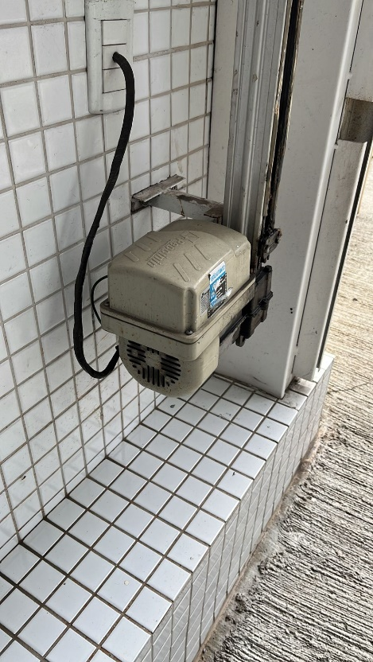 | 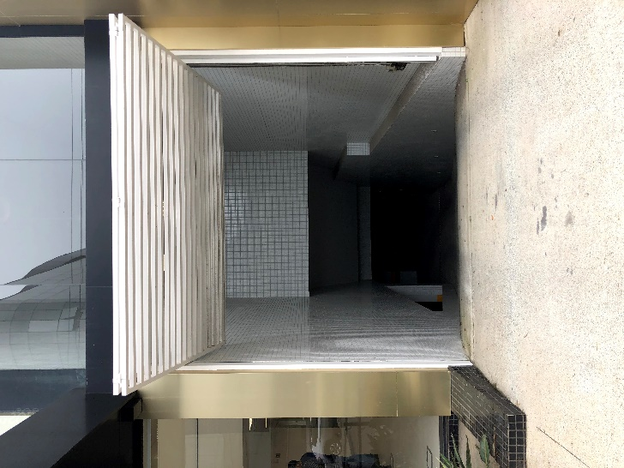

Porta Automática Sede Núcleos
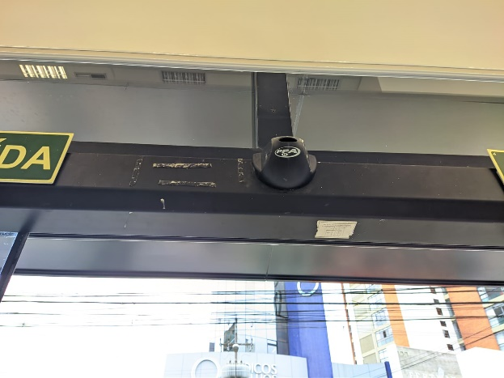 | 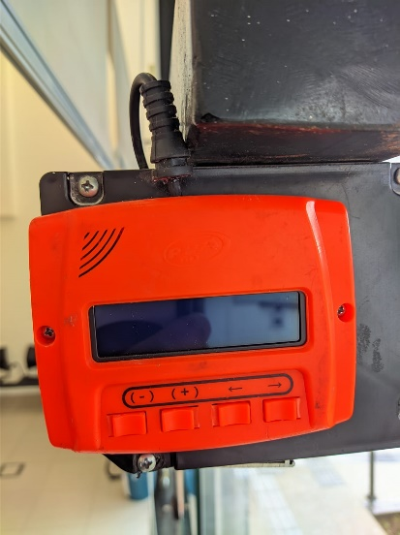
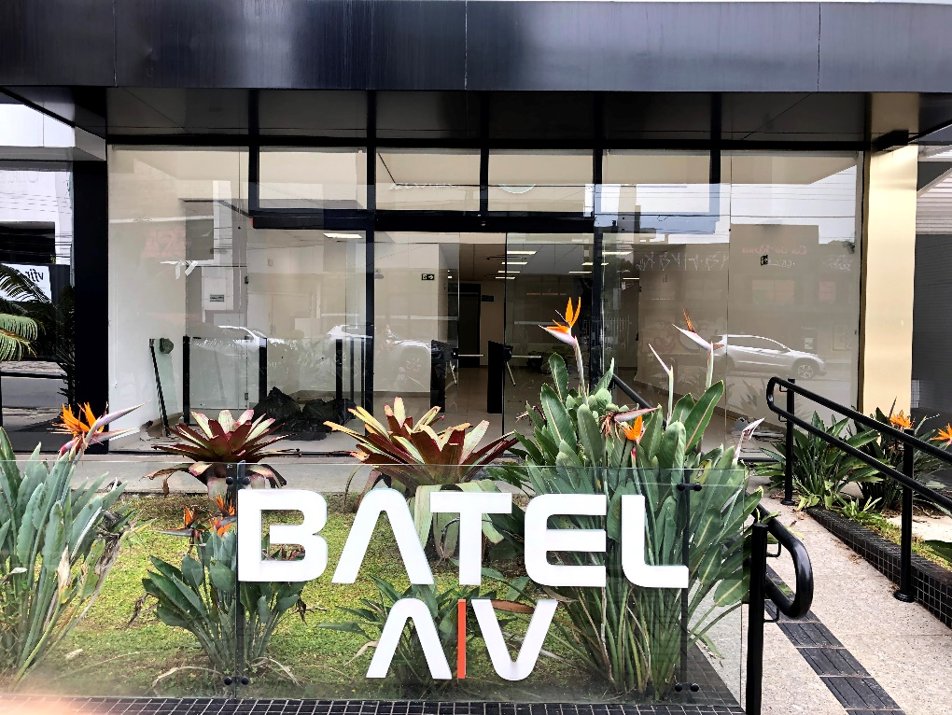

Porta de enrolar Sede Administrativa
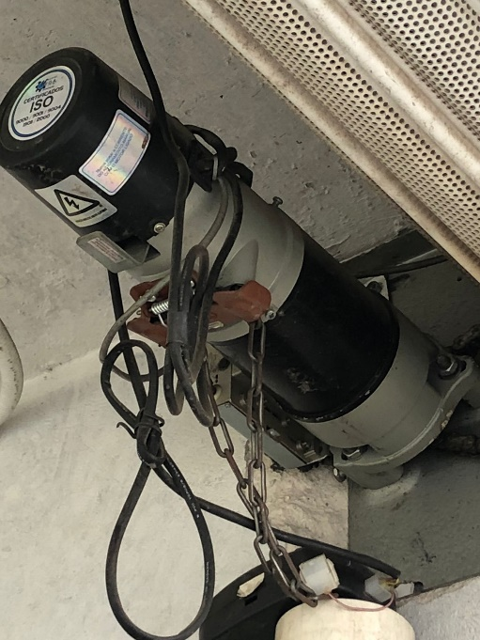
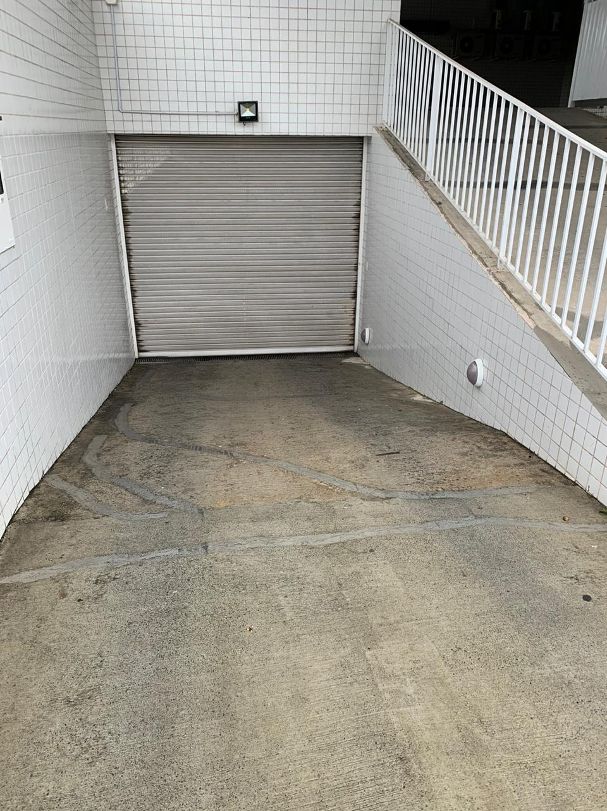

ANEXO II – MODELO DE CARTA DE CREDENCIAMENTO

À
DEFENSORIA PÚBLICA DO ESTADO DO PARANÁ
EDITAL DE PREGÃO ELETRÔNICO Nº 024/2023

Pela presente fica credenciado o Sr.(a) ______________________________, inscrito no CPF sob o nº ____________, portador(a) da carteira de identidade nº _____________, expedida por ____________________, para representar a empresa ___________________________________ no procedimento licitatório acima epigrafado, podendo formular lances verbais à proposta escrita apresentada, quando convocado, negociar preços e, ainda, rubricar documentos, renunciar ao direito de recurso e apresentar impugnação a recursos, assinar atas, recorrer de decisões administrativas, enfim praticar todo e qualquer ato necessário à perfeita representação ativa da outorgante no procedimento licitatório em referência.

(Local), __ de __________ de 2023.

Atenciosamente,

_________________________________________
[Identificação e assinatura do outorgante]

ANEXO III – MODELO DE DECLARAÇÃO DE CUMPRIMENTO DOS REQUISITOS DE HABILITAÇÃO

À
DEFENSORIA PÚBLICA DO ESTADO DO PARANÁ
EDITAL DE PREGÃO ELETRÔNICO Nº 024/2023

Pela presente, declaramos, para efeito do cumprimento ao estabelecido no inciso VII, do artigo 4º da Lei Federal nº 10.520 de 17.07.2002, sob as penalidades cabíveis, que cumprimos plenamente os requisitos de habilitação exigidos neste Edital.

(Local), ___ de _________ de 2023.

__________________________________
Nome da Empresa
CNPJ:

__________________________________
Representante Legal ou Procurador do Licitante
(nome e assinatura)

ANEXO IV – MODELO DE DECLARAÇÃO DE CONDIÇÃO DE BENEFICIÁRIA DO TRATAMENTO FAVORECIDO PREVISTO NA LC 123/2006

À
DEFENSORIA PÚBLICA DO ESTADO DO PARANÁ
EDITAL DE PREGÃO ELETRÔNICO Nº 024/2023

DECLARO, sob as penas da lei, que a empresa ____________________, inscrita no CNPJ nº _______________, cumpre os requisitos legais para a qualificação como microempresa ou empresa de pequeno porte estabelecidos pela Lei Complementar Federal nº 123, de 14.12.2006, em especial quanto ao seu art. 3º, ou para a qualificação como sociedade cooperativa enquadrada no artigo 34 da Lei nº 11.488/2007, estando apta a usufruir o tratamento favorecido estabelecido nos artigos 42 a 49 da Lei Complementar Federal nº 123/2006.
Declaro, ainda, que a empresa está excluída das vedações constantes do parágrafo 4º do artigo 3º da Lei Complementar Federal nº 123, de 14.12.2006, e que se compromete a promover a regularização de eventuais defeitos ou restrições existentes na documentação exigida para efeito de regularidade fiscal, caso seja declarada vencedora do certame.

_______________________________________
Local e Data

_________________________________________________
Representante Legal ou Procurador do Licitante
(nome e assinatura)

ANEXO V – MODELO DE PROPOSTA DE PREÇOS

À
DEFENSORIA PÚBLICA DO ESTADO DO PARANÁ
EDITAL DE PREGÃO ELETRÔNICO Nº 024/2023

Nome do Representante:
RG:
CPF:
Razão Social da Empresa:
CNPJ:
Endereço:
Telefone:
Email:
Banco, agência e conta para pagamento:

MANUTENÇÃO DE PORTÕES AUTOMÁTICOS – LOTE 01
Item | Descrição do Serviço | Quant. máx. de serviços/chamados em 24 meses | Valor Unitário (R$) | Valor Total (R$)
1 | Manutenção em 01 (um) portão automático – Motor Basculante Piccinin 2000 (Com fornecimento de peça/insumos para a realização total dos serviços conforme descrito em Termo de Referência) | 8 | R$ | R$
 | Valor para Peças/Materiais de reposição  (O valor fixado para aquisição de Peças/Materiais de reposição não será configurado objeto de disputa, serve apenas para estimativa de custos, este valor deverá ser somado para compor o valor total da proposta) | - | R$ 1.500,00 (valor fixo) | R$ 1.500,00 (valor fixo)
VALOR TOTAL DO LOTE 01 |  |  |  | R$

MANUTENÇÃO DE PORTA SOCIAL– LOTE 02
Item | Descrição do Serviço | Quantidade máx. de serviços/chamados em 24 meses | Valor Unitário (R$) | Valor Total (R$)
1 | Manutenção em porta social automática - PPA (Com fornecimento de peça/insumos para a realização total dos serviços conforme descrito em Termo de Referência) | 8 | R$ | R$
 | Valor para Peças/Materiais de reposição  (O valor fixado para aquisição de Peças/Materiais de reposição não será configurado objeto de disputa, serve apenas para estimativa de custos, este valor deverá ser somado para compor o valor total da proposta) | - | R$ 5.000,00 (valor fixo) | R$ 5.000,00 (valor fixo)
VALOR TOTAL DO LOTE 02

MANUTENÇÃO DE AUTOMATIZADOR DE PORTA DE ENROLAR– LOTE 03
Item | Descrição do Serviço | Quantidade máx. de serviços/chamados em 24 meses | Valor Unitário (R$) | Valor Total (R$)
1 | Manutenção em 01 (um) Automatizador de porta de enrolar (Com fornecimento de peça/insumos para a realização total dos serviços conforme descrito em Termo de Referência) | 8 | R$ | R$
2 | Valor para Peças/Materiais de reposição  (O valor fixado para aquisição de Peças/Materiais de reposição não será configurado objeto de disputa, serve apenas para estimativa de custos, este valor deverá ser somado para compor o valor total da proposta) | - | R$ 3.000,00 (valor fixo) | R$ 3.000,00 (valor fixo)
VALOR TOTAL DO LOTE 03

A validade da proposta é de 60 (sessenta) dias.

(Local), ____ de ____________ de 2023.

_________________________________________________
(nome e assinatura do representante)

ANEXO VI – DECLARAÇÃO DE CUMPRIMENTO DO ARTIGO 7º, XXXIII, DA CONSTITUIÇÃO FEDERAL

À
DEFENSORIA PÚBLICA DO ESTADO DO PARANÁ
EDITAL DE PREGÃO ELETRÔNICO Nº 024/2023

Com vistas à participação no pregão acima epigrafado e, para todos os fins de direito, declaramos que não possuímos em nosso quadro funcional menores de dezoito anos executando trabalho no período noturno, perigoso ou insalubre, nem menores de dezesseis anos em qualquer trabalho, salvo na condição de aprendiz, a partir de quatorze anos de idade, consoante art. 7º, inc. XXXIII, da Constituição da República.

Por ser expressão de verdade, firmamos a presente declaração.

(Local), ____ de __________ de 2023.

_______________________________
Nome da Empresa
CNPJ:

_________________________________________________________
Representante Legal ou Procurador do Licitante
(nome e assinatura)

ANEXO VII – DECLARAÇÃO DE IDONEIDADE

À
DEFENSORIA PÚBLICA DO ESTADO DO PARANÁ
EDITAL DE PREGÃO ELETRÔNICO Nº 024/2023

Declaramos para os fins de direito, na qualidade de Licitante do procedimento de licitação em epígrafe, sob a modalidade Pregão Eletrônico, instaurado pela Defensoria Pública do Estado do Paraná, que não fomos suspensos do direito de participar de licitações e impedidos de contratar com a Administração nem declarados inidôneos para licitar ou contratar com o Poder Público, em qualquer de suas esferas, sob as penas da lei, e que, até a presente data, inexistem fatos impeditivos para a nossa habilitação, cientes da obrigatoriedade de declarar ocorrências posteriores.

Por ser expressão da verdade, firmamos a presente.

(Local), _____ de _____________ de 2023.

_______________________________
Nome da Empresa
CNPJ:

_____________________________________________________________
Representante Legal ou Procurador do Licitante
(nome e assinatura)

ANEXO VIII – DECLARAÇÃO DE ATENDIMENTO À POLÍTICA PÚBLICA AMBIENTAL DE LICITAÇÃO SUSTENTÁVEL

À
DEFENSORIA PÚBLICA DO ESTADO DO PARANÁ
EDITAL DE PREGÃO ELETRÔNICO Nº 024/2023

Com vistas à participação no pregão em epígrafe, e para todos os fins de direito, declaramos que atendemos à Política Pública Ambiental de licitação sustentável, e que nos responsabilizamos integralmente com a logística reversa dos produtos, embalagens e serviços pós-consumo no limite da proporção que fornecermos ao Poder Público, assumindo a responsabilidade pela destinação final ambientalmente adequada, conforme artigos 78, § 6º, 78A, 78B e 78C da Lei Estadual 15.608/2007.

(Local), ____ de __________ de 2023.

_______________________________
Nome da Empresa
CNPJ:

_________________________________________________________
Representante Legal ou Procurador do Licitante
(nome e assinatura)

ANEXO IX – MINUTA DO CONTRATO

Protocolo n° __.___.___-_

CONTRATO N° ___/____
(17.193.966-6 – v.2 de 08/12/2022)
(cláusulas básicas de 28/07/2022)

Termo de Contrato n° ___/____ que fazem entre si a Defensoria Pública do Estado do Paraná e [RAZÃO SOCIAL DA CONTRATADA].

A DEFENSORIA PÚBLICA DO ESTADO DO PARANÁ (DPE/PR), órgão público estadual independente, inscrita no CNPJ sob o n° 13.950.733/0001-39, sediada na Rua Mateus Leme, n° 1908, Centro Cívico, Curitiba-PR, doravante denominada CONTRATANTE, neste ato representada pelo Defensor Público-Geral do Estado do Paraná, Dr. ANDRÉ RIBEIRO GIAMBERARDINO, inscrito no CPF/MF n° 045.885.439-54 e [RAZÃO SOCIAL DA CONTRATADA], inscrita no CNPJ sob o n° [N° CNPJ], com sede à [ENDEREÇO], n° [N°], bairro [BAIRRO], [CIDADE]/[ESTADO], CEP [CEP], doravante denominada CONTRATADA, neste ato representada por seu(a) [SÓCIO/REPRESENTANTE], Sr(a). [NOME], inscrito(a) no CPF/MF sob o n° [N° CPF], resolvem celebrar o presente Termo de Contrato, em virtude do/a [MODALIDADE DE LICITAÇÃO] n° ___/____ (Protocolo n° __.___.___-_), cuja [HOMOLOGAÇÃO/RATIFICAÇÃO] foi realizada na data de __/__/____ e publicada no DIOE n° __.___, mediante as cláusulas e condições adiante expostas:

CLÁUSULA PRIMEIRA – DO OBJETO

1.1. O objeto do presente Termo de Contrato é a manutenção com fornecimento de peças, para os portões e portas automáticas das sedes da Defensoria Pública do Estado do Paraná – DPE/PR, localizadas em Curitiba.

CLÁUSULA SEGUNDA – DO DETALHAMENTO DO OBJETO
2.1. Os serviços deverão ser realizados mediante chamado no endereço [...].
LOTE | ITEM | DESCRIÇÃO | QT. MÁX. CHAMADOS | VALOR UNITÁRIO | VALOR TOTAL
... | ... | ... | ... | R$ ___ | R$ ___
VALOR GLOBAL ESTIMADO DO CONTRATO: R$ __.___,__ (POR EXTENSO)

2.2. Aplicam-se todas as disposições contidas no procedimento da contratação indicado em epígrafe, independentemente de transcrição, em especial com relação ao Termo de Referência e anexos, e à Proposta de Preços apresentada pela CONTRATADA.

CLÁUSULA TERCEIRA – DAS CONDIÇÕES DA PRESTAÇÃO DOS SERVIÇOS

3.1. Os serviços deverão ser prestados de acordo com as condições estabelecidas no procedimento da contratação elencado no preâmbulo, seu respectivo Termo de Referência e anexos, bem como na proposta comercial apresentada pela CONTRATADA, os quais integram e vinculam este instrumento, independente de transcrição.

CLÁUSULA QUARTA – DA FUNDAMENTAÇÃO

4.1. O presente contrato é originário d[o/a] [MODALIDADE DO PROCEDIMENTO DA CONTRATAÇÃO] referenciad[o/a] em epígrafe, com fulcro [LEGISLAÇÃO].

CLÁUSULA QUINTA - DO PRAZO DE VIGÊNCIA
5.1. O prazo de vigência da contratação será de 24 (vinte e quatro) meses, excluído o dia do termo final, contados da publicação no Diário Oficial Eletrônico da Defensoria Pública do Estado do Paraná (DEDPR), prorrogável na forma do artigo 103 inciso II, da Lei Estadual n° 15.608/2007.

CLÁUSULA SEXTA – DO PREÇO

6.1. O valor global estimado do presente Termo de Contrato é de R$ _.___,__ ([VALOR GLOBAL DO CONTRATO POR EXTENSO]).

6.2. No preço estão incluídos todos os impostos, taxas, emolumentos, contribuições fiscais e parafiscais, despesas com transporte, seguros, materiais, encargos sociais, trabalhistas, previdenciários, securitários, e/ou quaisquer outros ônus fiscais e tributários de origem Federal, Estadual e Municipal, assim como custos referentes à responsabilidade compartilhada pelo ciclo de vida, da geração até a destinação ambientalmente adequada dos produtos embalagens e serviços, não cabendo à DPE-PR quaisquer custos adicionais.

CLÁUSULA SÉTIMA – DO RECEBIMENTO

7.1. O objeto será recebido provisoriamente pelo responsável pelo acompanhamento, mediante termo circunstanciado, assinado pelas partes, no prazo limite estabelecido nas cláusulas seguintes, após a comunicação escrita da CONTRATADA, acompanhada do respectivo documento de cobrança e dos documentos relacionados à sua categoria empresarial que permitam à CONTRATANTE prestar as informações necessárias perante o fisco, nos termos da legislação aplicável, para efeito de posterior verificação de sua conformidade com as especificações constantes no Termo de Referência, na proposta e demais documentos pertinentes à contratação.
7.1.1. O recebimento provisório será realizado em até __ (____) dias, nos termos do artigo 73 da Lei 8.666/1993 e artigo 123 da Lei Estadual 15.608/2007.
7.1.2. O recebimento provisório poderá ser dispensado nos casos previstos taxativamente no artigo 74, incisos I, II e III da Lei 8.666/1993, sendo neste caso realizado mediante recibo, conforme parágrafo único do citado dispositivo.

7.2. O objeto será recebido definitivamente somente mediante a presença do documento de cobrança e dos documentos relacionados à sua categoria empresarial que permitam à CONTRATANTE prestar as informações necessárias perante o fisco, nos termos da legislação pertinente, bem como após a verificação da manutenção dos requisitos de habilitação requeridos no procedimento de compra, inclusive mediante a apresentação das seguintes certidões negativas ou positivas com efeito de negativas:
7.2.1. Fiscais de Débitos das receitas nos âmbitos municipal, estadual e federal;
7.2.2. Certidão de Débitos Trabalhistas, emitida pelo Tribunal Superior do Trabalho;
7.2.3. Certificado de Regularidade do FGTS – CRF.
7.2.4. Caso alguma das referidas certidões tenha seu prazo de validade expirado, poderá o órgão responsável pelo recebimento definitivo, a seu exclusivo critério, diligenciar para obtenção do documento atualizado ou solicitar que a CONTRATADA o apresente.
7.2.5. Na ocorrência da hipótese mencionada no item anterior, ou quando se verificar alguma inconsistência nos documentos enviados pela CONTRATADA, o prazo de recebimento será interrompido e recomeçará a contar do zero a partir da regularização da pendência.

7.3. O recebimento definitivo será realizado em até __ (____) dias, nos termos do artigo 73 da Lei 8.666/1993 e artigo 123 da Lei Estadual 15.608/2007, após o decurso do prazo de observação ou vistoria que comprove a adequação do objeto ao contratado, salvo quando houver previsão expressa e justificada.

7.4. No caso de recebimento definitivo de objeto cujo valor supere R$ 176.000,00 (cento e setenta e seis mil reais), deverá ser designada comissão específica pela autoridade competente, composta por, no mínimo, 3 (três) membros, que elaborará termo circunstanciado para esse fim.

7.5. Na hipótese de o termo circunstanciado ou a verificação a que se refere os itens anteriores não serem realizados, serão reconhecidos de forma tácita, mediante comunicação à Administração nos 15 (quinze) dias anteriores à exaustão dos mesmos, nos termos do artigo 73, § 4º da Lei 8.666/1993.

7.6. Antes do encaminhamento ao Departamento Financeiro (DFI) e consequente liberação do pagamento, o servidor responsável terá o prazo de 10 (dez) dias para realizar o ateste do documento de cobrança e dos eventuais documentos acessórios que sejam necessários, a contar do recebimento de todos os documentos elencados nos itens anteriores.

7.7. O objeto prestado será recusado caso apresente especificações técnicas diferentes das contidas neste Termo de Referência, salvo se de especificações semelhantes ou superiores, a exclusivo critério da CONTRATANTE, mediante devido procedimento interno, nos limites da discricionariedade administrativa.

7.8. A CONTRATADA deverá corrigir, refazer ou substituir o objeto que apresentar quaisquer divergências com as especificações fornecidas, bem como realizar possíveis adequações necessárias, sem ônus para a CONTRATANTE.

7.9. O recebimento definitivo do objeto fica condicionado à demonstração de cumprimento pela CONTRATADA de todas as suas obrigações assumidas, dentre as quais se incluem a apresentação dos documentos pertinentes, conforme descrito no item 7.2, e demais documentos complementares.

7.10. Os recebimentos provisório ou definitivo do objeto não excluem a responsabilidade da CONTRATADA pelos prejuízos resultantes da incorreta execução/prestação do objeto.

7.11. Os recebimentos provisório e definitivo ficam condicionados à prestação da totalidade do objeto indicado na ordem de fornecimento/serviço, sendo vedados recebimentos fracionados decorrentes de um mesmo pedido.
7.11.1. Caso a prestação do objeto seja estipulada de forma parcelada, os recebimentos provisório e definitivo serão efetuados apenas por ocasião entrega da última parcela, quando, então, serão adotadas as medidas destinadas ao pagamento dos serviços, desde que observadas as demais condições do Termo de Referência.

CLÁUSULA OITAVA – DAS CONDIÇÕES DE PAGAMENTO

8.1. Após o recebimento definitivo pelo responsável pelo acompanhamento, os pagamentos serão efetuados na forma de depósito ou crédito em conta corrente em favor da CONTRATADA em até 30 (trinta) dias, exceto para as despesas de valor inferior a R$ 17.600,00 (dezessete mil e seiscentos reais), cujo pagamento será efetuado em até 5 (cinco) dias úteis, nos termos do § 3° do artigo 5° da Lei 8.666/93, contados também do recebimento definitivo.

8.2 O faturamento deverá ser realizado em face do CNPJ 13.950.733/0001-39 da CONTRATANTE;

8.3. Para a liberação do pagamento, o responsável pelo acompanhamento encaminhará o documento de cobrança e documentação complementar ao Departamento Financeiro que então providenciará a liquidação da obrigação.
8.4. A pendência de liquidação de obrigação financeira imposta em virtude de penalidade ou inadimplência poderá gerar a retenção e/ou o desconto dos pagamentos devidos a CONTRATADA, sem que isso gere direito a acréscimos de qualquer natureza.
8.4.1. Eventuais retenções e/ou descontos dos pagamentos serão apreciados em procedimento específico para apuração do eventual inadimplemento.
8.5. Nos casos de eventuais atrasos de pagamento, desde que a fornecedora não tenha concorrido de alguma forma para tanto, fica convencionado que os encargos moratórios devidos pela DPE-PR, entre a última data prevista para pagamento e a correspondente ao efetivo adimplemento da parcela, serão pagos, mediante solicitação da fornecedora, e calculados, desconsiderado o critério pro rata die, com juros moratórios de 0,5% (meio por cento) ao mês e correção monetária pelo índice IGP-M/FGV.
8.6. A DPE-PR fará as retenções de acordo com a legislação vigente e/ou exigirá a comprovação dos recolhimentos exigidos em lei.
8.6.1. Eventuais encargos decorrentes de atrasos nas retenções de responsabilidade da DPE-PR serão imputáveis exclusivamente à fornecedora quando esta deixar de apresentar os documentos necessários em tempo hábil.

CLÁUSULA NONA – DAS CONDIÇÕES DE REVISÃO E REAJUSTE

9.1. O preço contratado é suscetível de reajuste e/ou revisão, observadas, em qualquer caso, as disposições legais aplicáveis.

9.2. O reajuste será realizado anualmente em relação aos custos sujeitos à variação de mercado, depois de decorridos 12 (doze) meses da data de apresentação da proposta (em __/__/____ conforme mov. __ dos autos __.___.___-__), devendo ser utilizado índices específicos ou setoriais mais adequados à natureza da obra, compra ou serviço, sempre que existentes, nos termos dos artigos 113 e 114 da Lei n° 15.608/2007.

9.3. Na ausência dos índices oficiais específicos ou setoriais, previstos no item anterior, adotar-se-á o índice geral de preços mais vantajoso para a Administração, dentre os seguintes:

9.3.1. Índice de Preços ao Consumidor Amplo – IPCA;

9.3.2. Índice Nacional de Preços ao Consumidor – INPC;

9.3.3. Índice Geral de Preços do Mercado – IGP-M; ou

9.3.4. Índice Geral de Preços – Disponibilidade Interna – a IGP-DI.

9.4 Na hipótese de não ter sido divulgado o índice relativo ao último mês do período da apuração, deverá ser adotada a variação dos 12 (doze) meses imediatamente antecedentes a esse mês;

9.5. Competirá à CONTRATADA, quando esta considerar que o índice aplicável é insuficiente ao reequilíbrio do contrato, justificar e comprovar a variação dos custos, apresentando memória de cálculo e planilhas apropriadas para análise e posterior aprovação da CONTRATANTE, indicando claramente e justificando o índice adotado;

9.6. O prazo para a CONTRATADA solicitar o reajuste encerra-se na data da prorrogação contratual subsequente ao período em que se completarem 12 (doze) meses da apresentação da proposta ou do reajuste anterior, ou na data do encerramento da vigência do contrato, caso não haja prorrogação;

9.7. Caso a CONTRATADA não solicite o reajuste tempestivamente, dentro do prazo acima fixado, ocorrerá a preclusão do direito ao reajuste;

9.8. Nessas condições, se a vigência do contrato tiver sido prorrogada, novo reajuste só poderá ser pleiteado após o decurso de novo interregno mínimo de 12 (doze) meses, contados do período em que se completarem 12 (doze) meses da apresentação da proposta ou do reajuste anterior;

9.9. Caso, na data da prorrogação contratual, ainda não tenha sido possível à CONTRATANTE ou à CONTRATADA proceder aos cálculos devidos, deverá ser inserida cláusula no termo aditivo de prorrogação para resguardar o direito futuro ao reajuste, a ser exercido tão logo se disponha dos valores reajustados, sob pena de preclusão;

9.10. Os novos valores contratuais decorrentes dos reajustes terão suas vigências iniciadas a partir do dia seguinte à data em que se completarem 12 (doze) meses da apresentação da proposta, do reajuste anterior ou da data em que deveria ter ocorrido o reajuste anterior;

9.11. Quando, antes da data do reajuste, já tiver ocorrido a revisão do contrato para manutenção do seu equilíbrio econômico financeiro, será a revisão considerada à ocasião do reajuste, para evitar acumulação injustificada.

9.12. Os valores resultantes de reajuste terão sempre, no máximo, quatro casas decimais.

9.13. A revisão será realizada única e tão somente com relação às hipóteses previstas em lei, em especial aquelas constantes do artigo 112, § 3°, incisos II e III, da Lei Estadual n° 15.608/2007, observando todas as disposições pertinentes.

9.13.1. A revisão do preço original do contrato dependerá da efetiva comprovação do desequilíbrio, das necessárias justificativas, dos pronunciamentos dos setores técnico e jurídico, além da aprovação da autoridade competente.

CLÁUSULA DÉCIMA – DA FISCALIZAÇÃO

10.1. Será designado representante pela autoridade competente para acompanhar e fiscalizar a execução dos serviços, anotando em registro próprio todas as ocorrências relacionadas com a execução e determinando o que for necessário à regularização de falhas ou defeitos observados.

10.2. A fiscalização de que trata este item não exclui nem reduz a responsabilidade da Contratada, inclusive perante terceiros, por qualquer irregularidade, ainda que resultante de imperfeições técnicas ou vícios redibitórios, e, na ocorrência desta, não implica em corresponsabilidade da Administração ou de seus agentes e prepostos, de conformidade com o artigo 120, inciso II, da Lei Estadual nº 15.608/07.

10.2.1. A Administração não responderá por quaisquer compromissos assumidos pela Contratada com terceiros, ainda que vinculados à execução do instrumento contratual, bem como por qualquer dano causado a terceiros em decorrência de ato da Contratada, de seus empregados, prepostos ou subordinados.

10.3. O representante da Administração anotará em registro próprio todas as ocorrências relacionadas com a execução dos serviços, indicando dia, mês e ano, bem como o nome dos funcionários eventualmente envolvidos, determinando o que for necessário à regularização das falhas ou defeitos observados e, se for o caso, encaminhando os apontamentos à autoridade competente para as providências cabíveis.

CLÁUSULA DÉCIMA PRIMEIRA – DA DOTAÇÃO ORÇAMENTÁRIA

11.1. Indica-se a disponibilidade de recursos na seguinte dotação orçamentária: _. Detalhamento da despesa orçamentária: _.

CLÁUSULA DÉCIMA SEGUNDA – DOS DIREITOS DAS PARTES

12.1. O objeto da contratação pode ser alterado pela Defensoria Pública do Estado do Paraná, mediante as devidas justificativas, quando houver modificação do projeto ou das especificações, para melhor adequação técnica aos objetivos da Administração.

12.2. O objeto da contratação pode ser alterado pela Defensoria Pública do Estado do Paraná, mediante as devidas justificativas, se for necessário acréscimo ou supressão do objeto até o limite máximo previsto na legislação, a partir do valor inicial atualizado do contrato.

12.2.1. Eventuais supressões que superem o limite acima referido poderão ser celebradas mediante acordo entre os contratantes.

12.3. É admissível a fusão, cisão ou incorporação da Contratada com/em outra pessoa jurídica, desde que sejam observados pela nova pessoa jurídica todos os requisitos de habilitação exigidos na licitação original, sejam mantidas as demais cláusulas e condições do contrato, não haja prejuízo à execução do objeto pactuado e haja a anuência expressa da Administração à continuidade do contrato.

CLÁUSULA DÉCIMA TERCEIRA – DAS OBRIGAÇÕES DA CONTRATADA
13.1. Executar os serviços objeto da contratação com perfeição, conforme especificações, prazo e local constantes no procedimento da contratação indicado em epígrafe, respectivo Termo de Referência e anexos, na proposta e demais documentos pertinentes à contratação, apresentando, quando de sua conclusão, o respectivo documento de cobrança e os documentos relacionados à sua categoria empresarial que permitam à Contratante prestar as informações necessárias perante o fisco, nos termos da legislação pertinente, nos quais constarão as indicações necessárias, prazos de garantia, entre outras informações, conforme o caso.
13.2. Responsabilizar-se pelos vícios e danos decorrentes dos serviços, de acordo com os artigos 14, 17 e 20 a 27, do Código de Defesa do Consumidor (Lei n° 8.078, de 1990).
13.3. Substituir, reparar ou corrigir, às suas expensas, nos prazos fixados no procedimento da contratação indicado em epígrafe, respectivo Termo de Referência e anexos, na proposta e demais documentos pertinentes à contratação, e neste contrato, os serviços com inadequações ou defeitos.
13.4. Comunicar à Contratante, no prazo máximo de 24 (vinte e quatro) horas que antecede a data do início e da conclusão dos serviços, os motivos que impossibilitem o cumprimento do prazo previsto, com a devida comprovação.
13.5. Manter, durante toda a execução do contrato, em compatibilidade com as obrigações assumidas, todas as condições de habilitação e qualificação exigidas no procedimento da contratação indicado em epígrafe, respectivo Termo de Referência e anexos, na proposta e demais documentos pertinentes à contratação.
13.6. Indicar, em ofício apartado, por ocasião da assinatura deste Termo de Contrato, preposto para representá-la, comunicando, ainda, pelo mesmo meio, qualquer alteração quanto ao responsável pela sua representação durante a execução contratual.
13.7. Apresentar, como condição de recebimento definitivo e de pagamento, quaisquer das certidões referenciadas na cláusula das condições de recebimento e/ou pagamento que tenham seu prazo de validade expirado durante a execução contratual.
13.8. Responder pelos danos causados diretamente à Administração ou a terceiros, decorrentes de sua culpa ou dolo na execução do contrato, não excluindo ou reduzindo essa responsabilidade a fiscalização ou o acompanhamento pelo órgão interessado.
13.9. As demais obrigações da CONTRATADA encontram-se dispostas no Termo de Referência do procedimento da contratação indicado em epígrafe, seus anexos e na proposta comercial apresentada pela Contratada.

CLÁUSULA DÉCIMA QUARTA – DAS OBRIGAÇÕES DA CONTRATANTE

14.1. Receber o objeto no prazo e condições estabelecidas no contrato, no procedimento da contratação indicado em epígrafe, respectivo Termo de Referência e anexos, na proposta e demais documentos pertinentes à contratação.

14.2. Verificar minuciosamente, no prazo fixado, a conformidade dos serviços recebidos provisoriamente com as especificações constantes do procedimento da contratação indicado em epígrafe, respectivo Termo de Referência e anexos, na proposta e demais documentos pertinentes à contratação, para fins de aceitação e recebimento definitivo.

14.3. Comunicar à Contratada, por escrito, sobre imperfeições, falhas ou irregularidades verificadas nos serviços prestados, para que sejam refeitos ou corrigidos.

14.4. Acompanhar e fiscalizar o cumprimento das obrigações da Contratada, através de comissão/servidor especialmente designado.

14.5. Efetuar o pagamento à Contratada no valor correspondente aos serviços prestados, no prazo e forma estabelecidos no contrato, no procedimento da contratação indicado em epígrafe, respectivo Termo de Referência e anexos, na proposta e demais documentos pertinentes à contratação.

14.6. As demais obrigações da contratante encontram-se dispostas no respectivo no procedimento da contratação indicado em epígrafe, respectivo Termo de Referência e anexos, na proposta e demais documentos pertinentes à contratação.

CLÁUSULA DÉCIMA QUINTA – DA SUBCONTRATAÇÃO

15.1. Será admitida subcontratação parcial do objeto, restrita conforme descrito na cláusula 11 do termo de referência.

15.1.1. Independentemente da subcontratação dos serviços nos termos descritos, a contratada se compromete a fornecer serviços padronizados em todos os locais de prestação.

15.2. A subcontratação deverá ser previamente autorizada pela DPE-PR, mediante apresentação de pedido formal e os documentos capazes de demonstrar que a(s) SUBCONTRATADA(S) possui habilitação fiscal, trabalhista e jurídica, bem como qualificação técnica para os serviços subcontratados, nos mesmos limites exigidos na habilitação da contratada.

15.2.1. O requerimento de subcontratação deve ser realizado mediante apresentação da Declaração de Compromisso de Subcontratação, que consta anexo ao Termo de Referência, juntamente com os documentos da SUBCONTRATADA, e o contrato de subcontratação celebrado entre a CONTRATADA e a SUBCONTRATADA.

15.2.2. O prazo para a entrega dos documentos descritos no item acima é de até 10 (dez) dias após a emissão das ordens de serviço ou comunicação de mutirões.

15.2.3. A DPE-PR terá o prazo de 10 (dez) dias para homologar a subcontratação.

15.3. Em qualquer hipótese de subcontratação, permanece a responsabilidade integral da contratada pela perfeita execução contratual, cabendo-lhe realizar a supervisão e coordenação das atividades da subcontratada, bem como responder perante a contratante pelo rigoroso cumprimento das obrigações contratuais correspondentes ao objeto da subcontratação (artigo 69 da lei n° 8.666/1993).

15.4. O pagamento dos serviços subcontratados será realizado diretamente à contratada.

15.5. A subcontratação sem observância do disciplinado neste termo, poderá ensejar motivo para rescisão contratual, conforme artigo 78, III da Lei n° 8.666/93.

CLÁUSULA DÉCIMA SEXTA - DAS SANÇÕES ADMINISTRATIVAS

16.1. O descumprimento das obrigações assumidas ensejará na aplicação, garantido o contraditório e a ampla defesa à licitante, das sanções previstas na Lei Estadual n° 15.608/2007 e regulamentadas, no âmbito desta Defensoria, por meio da Deliberação CSDP n° 11/2015, quais sejam:

I - Advertência, em caso de conduta que prejudique o andamento do procedimento licitatório ou da contratação;

II - Multa equivalente a 0,5% (cinco décimos por cento) sobre o valor total do contrato, por dia útil, limitada ao percentual máximo de 20% (vinte por cento), na hipótese de atraso no adimplemento de obrigação, tais como a assinatura do Termo de Contrato ou aceite do instrumento equivalente fora do prazo estabelecido, início e/ou conclusão do fornecimento fora do prazo previsto;

III - Multa de até 20% (vinte por cento) sobre o valor total do contrato, nas seguintes hipóteses, dentre outras:

a) não manutenção da proposta;

b) apresentação de declaração falsa;

c) não apresentação de documento na fase de saneamento;

d) inexecução contratual;

e) recusa injustificada, após ser considerado adjudicatário, a assinar o contrato, aceitar ou retirar o instrumento equivalente, dentro do prazo estabelecido pela Administração;

f) abandono da execução contratual;

g) apresentação de documento falso;

h) fraude ou frustração do procedimento mediante ajuste, combinação ou qualquer outro expediente;

i) afastamento ou tentativa de afastamento de outra licitante por meio de violência, grave ameaça, fraude ou oferecimento de vantagem de qualquer tipo;

j) atuação de má-fé na relação contratual, comprovada em procedimento específico;

k) recebimento de condenação judicial definitiva por praticar, por meios dolosos, fraude fiscal no recolhimento de quaisquer tributos;

l) demonstração de não possuir idoneidade para contratar com a Administração, em virtude de atos ilícitos praticados, em especial infrações à ordem econômica definidos na Lei Federal nº 8.158/91;

m) recebimento de condenação definitiva por ato de improbidade administrativa, na forma da lei.

IV - Suspensão temporária de participação em licitação e impedimento de licitar e contratar com a DPPR pelo prazo de até 2 (dois) anos, nas seguintes hipóteses:

a) recusa injustificada, após ser considerado adjudicatário, a assinar o contrato, aceitar ou retirar o instrumento equivalente, dentro do prazo estabelecido pela Administração;

b) não manutenção da proposta;

c) abandono da execução contratual;

d) inexecução contratual.

V - Declaração de inidoneidade para licitar ou contratar com a Administração Pública, pelo prazo máximo de 05 (cinco) anos, aplicada à licitante que:

a) apresentação de declaração falsa na fase de habilitação;

b) apresentação de documento falso;

c) fraude ou frustração do procedimento mediante ajuste, combinação ou qualquer outro expediente;

d) afastamento ou tentativa de afastamento de outra licitante por meio de violência, grave ameaça, fraude ou oferecimento de vantagem de qualquer tipo;

e) atuação de má-fé na relação contratual, comprovada em procedimento específico;

f) recebimento de condenação judicial definitiva por praticar, por meios dolosos, fraude fiscal no recolhimento de quaisquer tributos;

g) demonstração de não possuir idoneidade para contratar com a Administração, em virtude de atos ilícitos praticados, em especial infrações à ordem econômica definidos na Lei Federal nº 8.158/91;

h) recebimento de condenação definitiva por ato de improbidade administrativa, na forma da lei.

16.2. As sanções previstas acima poderão ser aplicadas cumulativamente.

CLÁUSULA DÉCIMA SÉTIMA – DAS HIPÓTESES DE RESCISÃO

17.1. O presente Termo de Contrato poderá ser rescindido nas hipóteses previstas no artigo 129 da Lei Estadual n° 15.608/07, com as consequências indicadas no artigo 131 do referido diploma legal, sem prejuízo das sanções aplicáveis.

17.2. Os casos de rescisão contratual devem ser formalmente motivados nos autos do processo, assegurados à Contratada o contraditório e o direito de prévia e ampla defesa.

17.3. A rescisão do contrato poderá ser:

17.3.1. Determinada por ato unilateral e escrito da Administração;

17.3.2. Amigável, por acordo entre as partes, reduzida a termo no processo da licitação, desde que haja conveniência para a Administração; ou

17.3.3. Judicial, nos termos da legislação.

17.4. A rescisão administrativa ou amigável deverá ser precedida de autorização escrita e fundamentada da autoridade competente.

17.5. A Contratada reconhece os direitos da Contratante em caso de rescisão administrativa por inexecução total ou parcial do contrato.

17.6. O termo de rescisão será precedido de relatório indicativo dos seguintes aspectos, conforme o caso:

17.6.1. Balanço dos eventos contratuais já cumpridos ou parcialmente cumpridos;

17.6.2. Relação dos pagamentos já efetuados e ainda devidos;

17.6.3. Indenizações e multas.

CLÁUSULA DÉCIMA OITAVA – DA LEGISLAÇÃO APLICÁVEL

18.1. Aplicam-se ao presente as disposições contidas na Lei Federal nº 10.520/2002, na Lei Complementar Federal nº 123/2006, na Lei Estadual nº 15.608/2007 e legislação complementar, aplicáveis subsidiariamente, no que couber, a Lei Federal nº 8.666/1993 e a Lei Federal nº 8.078/1990.

18.2. Os diplomas legais acima indicados aplicam-se especialmente quanto aos casos omissos.

CLÁUSULA DÉCIMA NONA – DO FORO

19.1. Fica eleito o Foro Central da Comarca da Região Metropolitana de Curitiba-PR, para solucionar eventuais litígios, afastado qualquer outro, por mais privilegiado que seja.

E, por estarem, assim, justas e contratadas, assinam o presente em 03 (três) vias de igual teor e forma, para que se produzam os necessários efeitos legais.

Curitiba, data da assinatura digital.

ANDRÉ RIBEIRO GIAMBERARDINO  DEFENSORIA PÚBLICA DO ESTADO DO PARANÁ | [NOME REPRESENTANTE CONTRATADA]  [CONTRATADA]

TESTEMUNHAS:  ________________________________  Nome:  CPF: | ________________________________  Nome:  CPF:

Observar obrigatoriamente o item 2.16
Observar obrigatoriamente o item 2.16
Observar obrigatoriamente o item 2.16
A data da assinatura será a data em que a CONTRATANTE realizou a assinatura digital.

